KHỞI ĐỘNG & DÒ BÀI CŨ

TRÒ CHƠI : LẬT MẢNH GHÉP

Kiểm tra bài cũ thông qua trò chơi LẬT MẢNH GHÉP

Trò chơi gồm 4 mảnh ghép, sau 4 mảnh ghép là hình ảnh của 2 đồ vật. Muốn biết 2 đồ vật này là gì các em phải lật được 4 mảnh ghép, mỗi mảnh ghép là 1 câu hỏi trả lời đúng câu hỏi các em sẽ lật được mảnh ghép đó. Chúng ta bắt đầu (gọi HS xung phong hoặc bốc thăm gọi tên). HS trả lời đúng GV ghi điểm/tặng GJ/quà ....

Câu 1 : Công thức của alcohol no đơn chức mạch hở là ?

1. CnH2nO (n ≥ 1) B. CnH2n+2 O (n ≥ 1)

C. CnH2n- 2O (n ≥ 2) D. CnH2n+1O (n ≥ 1)

Câu 2: Oxi hoá alcohol bậc 1 bằng CuO, đun nóng thu được sản phẩm gì ?

A.Aldehyde B. ketone C. phenol D. ether

Câu 3 : Oxi hoá alcohol bậc 2 bằng CuO, đun nóng thu được sản phẩm gì ?

A.Aldehyde B. Ketone C. Carboxylic acid D. Ether

Câu 4 : Cho Acetylene tác dụng với nước ( HgSO4, H2SO4, 80oC ) thu được sản phẩm gì ?

Sau khi lật mảnh ghép GV dẫn dắt vào bài để tìm hiểu kiến thức mới

Các em thấy 2 đồ vật ở đây là gì ? Là ruột phích và gương soi, 2 đồ vật này rất phổ biến và quen thuộc trong gia đình và hầu như ngày nào chúng ta cũng sử dụng chúng .

Câu hỏi đặt ra là: Tại sao phích nước hay ruột phíchcó khả năng giữ được nước nóng khá là lâu và gương lại soi được các hình ảnh , thông qua bài học của ngày hôm nay chúng ta sẽ trả lời được câu hỏi này !

Bây giờ cô và các em đi vào bài học của ngày hôm nay

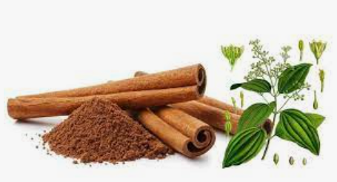 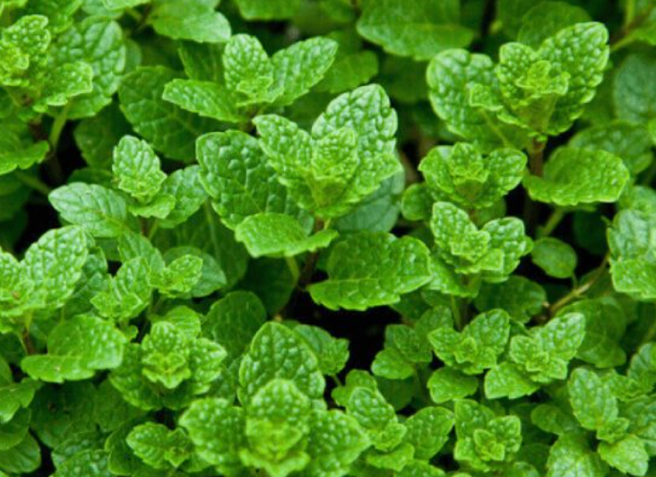

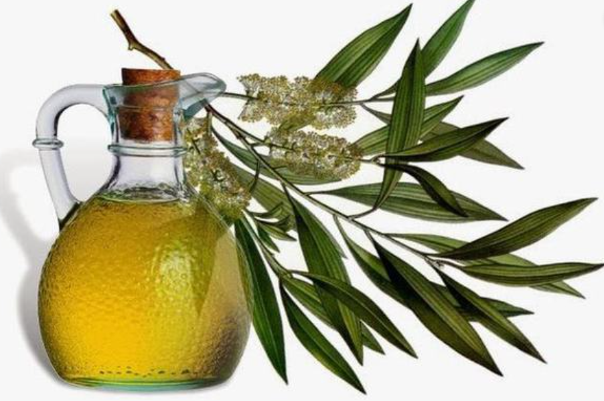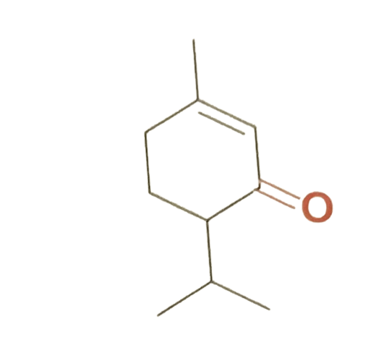

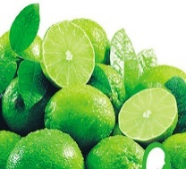

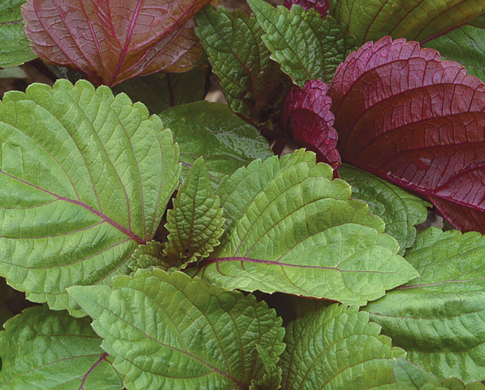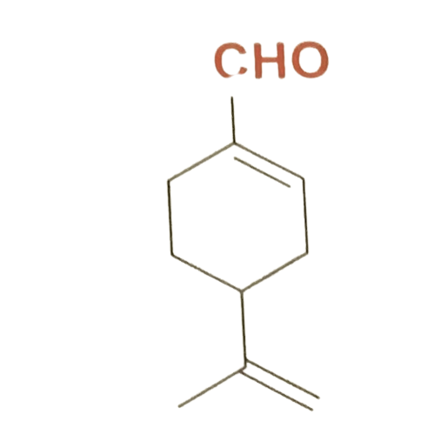

CH3 – C – CH2 – CH- CH3

O CH3

CH3 – C – CH3

O

CH3 - CH- CHO

CH3

CH3 - CH2 - CHO

CH3 - C - CH2 - CH2 - CH3

O

**PHIẾU HỌC TẬP SỐ 1**

Cho các chất sau : CH3CH2CHO; CH3CH(CH3)CHO; CH3COCH3; CH3COCH2CH2CHO

Hãy nghiên cứu SGK trả lời các thông tin sau vào KTB :

1. Xác định nhóm chức và gọi tên nhóm chức đó
2. Gọi tên thay thế và tên thông thường (nếu có)
3. Từ tên gọi thay thế thiết lập công thức gọi tên tổng quát cho Aldehyde, Ketone
4. Thảo luận nhóm và điền vào ô thống nhất

**PHIẾU HỌC TẬP SỐ 2**

**Câu 1.** Viết CTCT và gọi tên theo danh pháp thay thế của hợp chất carbonyl có CTPT C4H8O

**Câu 2.** Viết CTCT của các hợp chất carbonyl có tên gọi dưới đây :

1. Propanal
2. 3 - methylbut – 2 – enal
3. Pentan - 2 – one
4. 3 - methylbutan – 2 – one

**I.Khái niệm và Danh pháp**

**1. Khái niệm**

Hợp chất carbonyl là các hợp chất hữu cơ trong phân tử có chứa nhóm chức carbonyl ( C=O). Nhóm chức carbonyl có trong aldehyde và ketone …

Aldehyde là hợp chất hữu cơ có nhóm -CHO liên kết với nguyên tử carbon (trong gốc hydrocarbon hoặc –CHO) hoặc nguyên tử hydrogen.

Ketone là hợp chất hữu cơ có nhóm C=O liên kết với 2 gốc hydrocarbon